宣讲屋宇下 做优“+”文章

11月5日下午，永安街道办事处车站路社区第十一期支部主题党日活动如期召开，本期活动严格落实“六事联动”程序，传达学习了各级脱贫攻坚会议精神，进一步激发全体党员决胜脱贫攻坚的信心和力量。

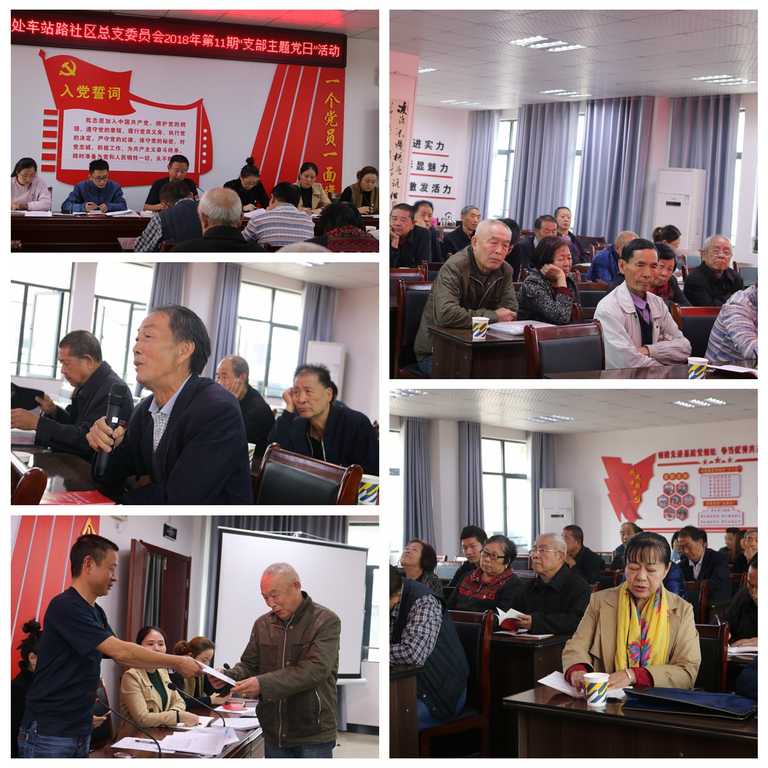

支部主题党日学习之后，社区联合市招商局在供销车队小区开展宣讲活动。利用群众下班回家高峰，党员干部主动走入群众，近距离话家常。就群众深切关心的就业问题，市招商局同志们从投资环境、招商引资和就业前景等方面，细致讲政策，耐心听民意，真诚解难题。

社区党员干部还结合选民登记，向广大居民普及换届选举的法律法规、政策导向，并在选任标准、程序步骤等方面为大家答疑解惑。同时，动员广大党员群众讲文明树新风，全域创建、全民参与，为创建国家文明城市贡献力量。

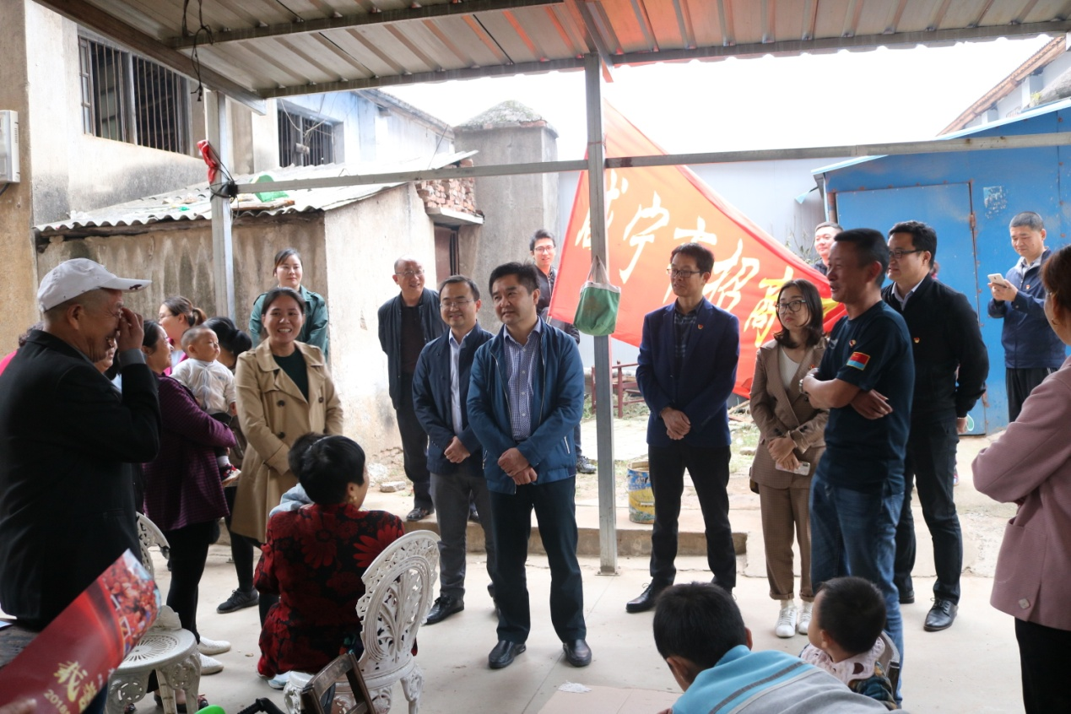

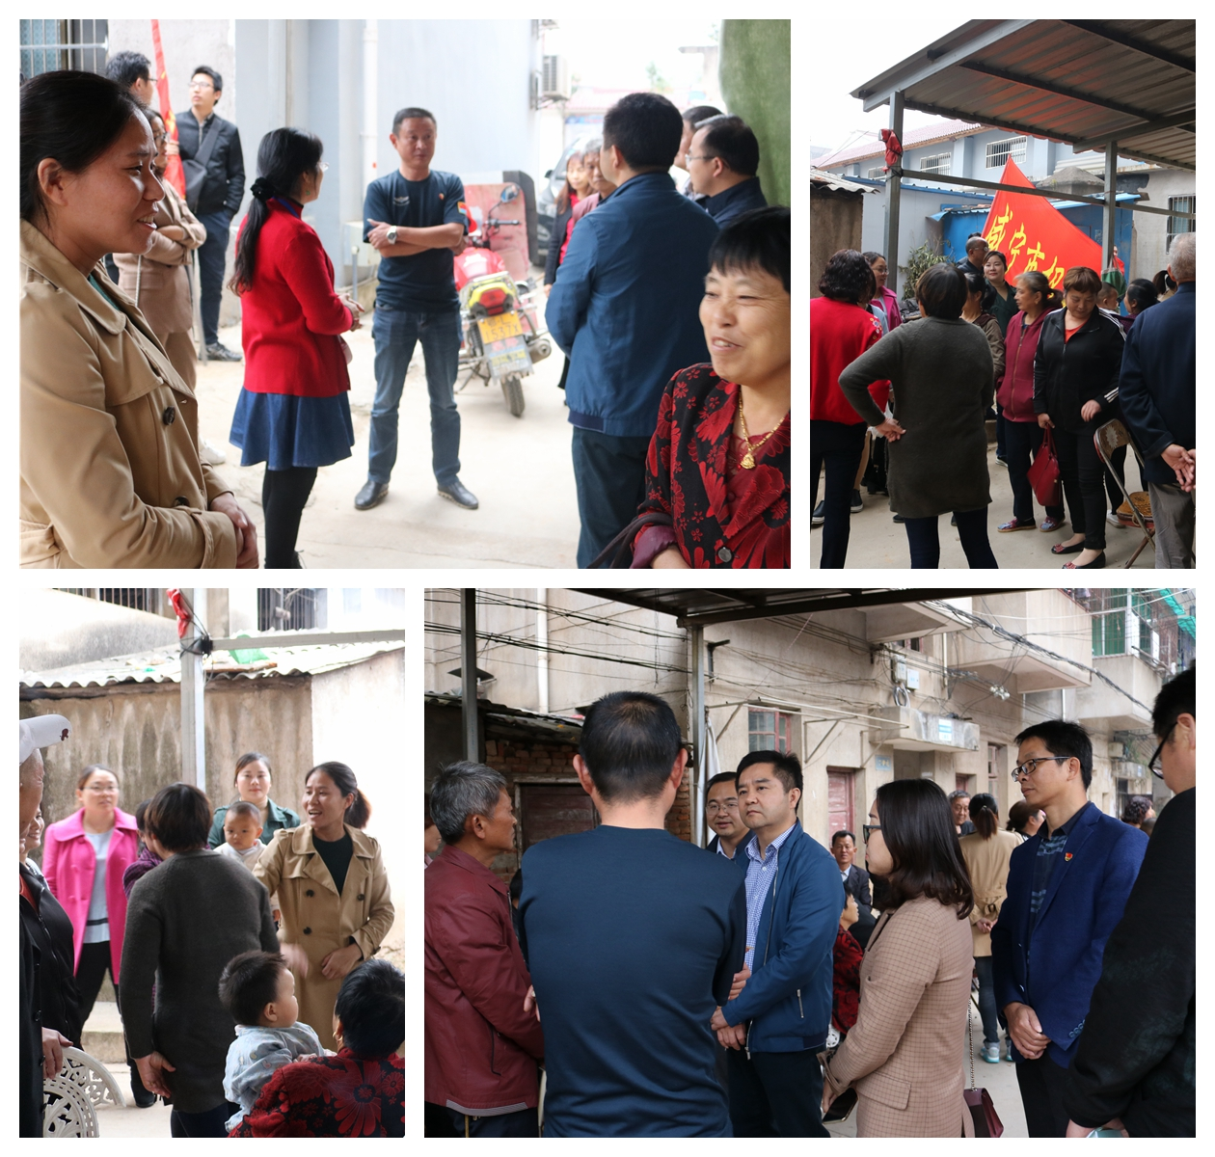

立足做优“+”文章，车站路社区通过贴近基层，服务群众，密切了党群关系，夯实了党建底盘，赢得了辖区居民的真诚好评。